PySpark ETL Project for real-time data processing

I. Diagram
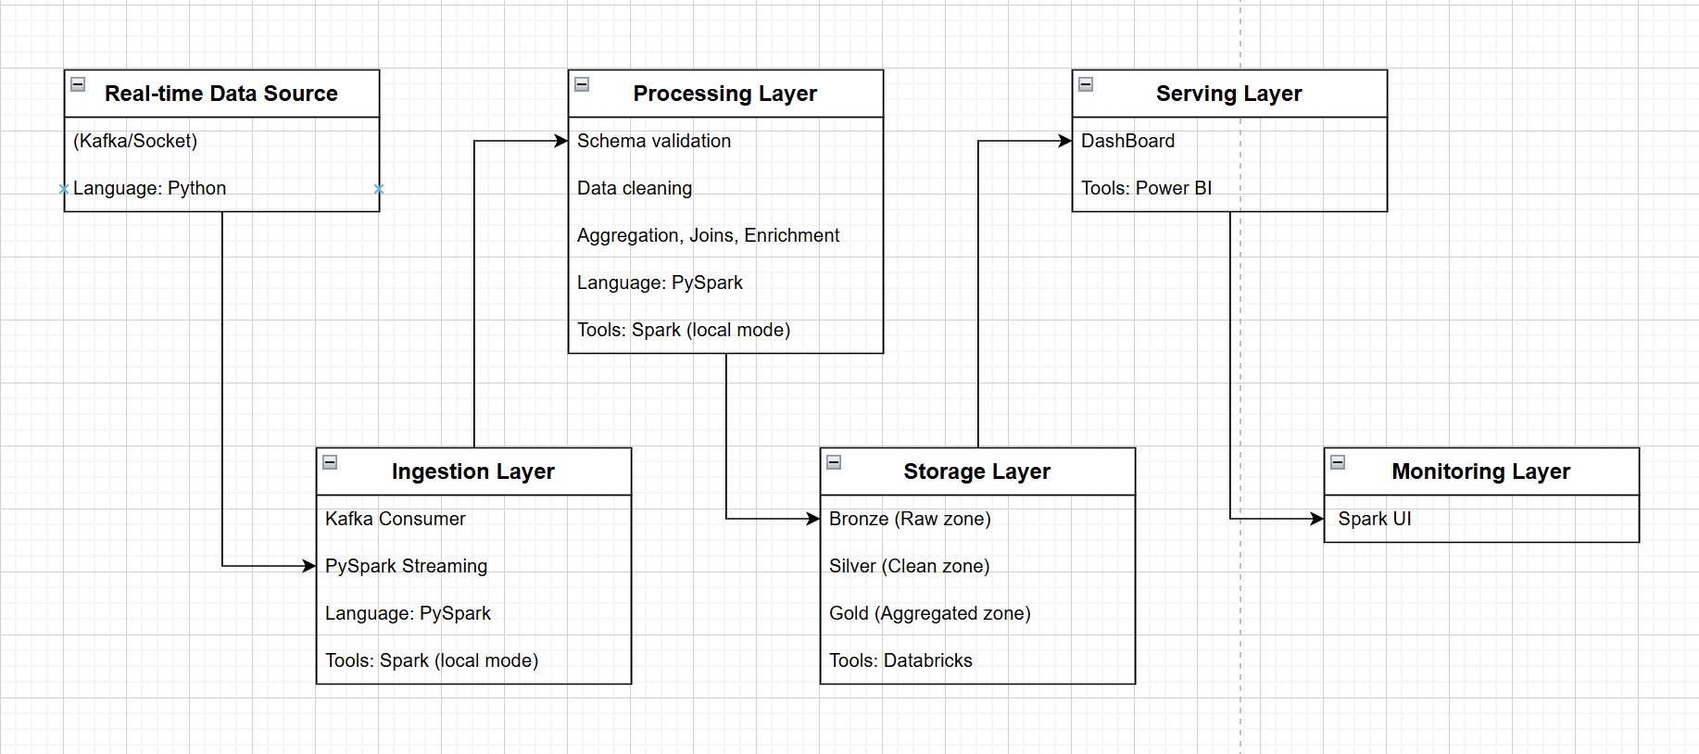

II. Explan

1. Real-time Data Source
Khối đầu tiên của hệ thống là nguồn dữ liệu thời gian thực, bao gồm Kafka hoặc các kết nối socket. Đây là nơi dữ liệu được tạo ra liên tục từ các hệ thống bên ngoài như log web, cảm biến IoT, hoặc ứng dụng người dùng. Trong đồ án này, dữ liệu được mô phỏng bằng cách sử dụng ngôn ngữ Python để gửi các bản ghi sự kiện vào Kafka hoặc qua socket, tạo điều kiện cho hệ thống xử lý theo thời gian thực.

2. Ingestion Layer
Tầng Ingestion đảm nhận vai trò tiếp nhận dòng dữ liệu từ các nguồn real-time. Ở đây, PySpark Structured Streaming sẽ kết nối đến Kafka và hoạt động như một Kafka Consumer, giúp đọc từng sự kiện theo luồng micro-batch. Dữ liệu sau đó được biến thành DataFrame trong Spark để tiếp tục xử lý. Ngôn ngữ sử dụng là PySpark, với công cụ triển khai là Spark (local mode) – giúp dễ chạy và demo trong môi trường máy cá nhân hoặc trên nền tảng cloud miễn phí như Databricks.

3. Processing Layer
Sau khi ingest, dữ liệu sẽ được chuyển sang tầng xử lý trung tâm. Tại đây, PySpark tiếp tục đảm nhận các nhiệm vụ như kiểm tra định dạng (schema validation), làm sạch dữ liệu (data cleaning), và xử lý logic nghiệp vụ như tổng hợp (aggregation), nối bảng (joins), hoặc bổ sung thông tin (enrichment). Ngôn ngữ vẫn là PySpark, sử dụng bộ công cụ Spark local mode, đảm bảo khả năng thực thi mạnh và linh hoạt ngay cả với đồ án cá nhân.

4. Storage Layer
Khi dữ liệu đã được xử lý, hệ thống sẽ ghi chúng vào ba vùng lưu trữ riêng biệt theo chuẩn kiến trúc DataLake: Bronze, Silver, và Gold.
- Bronze zone lưu dữ liệu thô ban đầu.
- Silver zone chứa dữ liệu đã làm sạch và chuẩn hóa.
- Gold zone là kết quả đã được tổng hợp, dùng trực tiếp cho báo cáo và truy vấn.
Công cụ sử dụng ở tầng này là Databricks – nền tảng cloud hỗ trợ PySpark, Structured Streaming và lưu trữ Delta Lake rất hiệu quả, lại có bản Community miễn phí.

5. Serving Layer
Dữ liệu sau khi được lưu trữ sẽ được phân phối đến người dùng qua tầng Serving. Trong mô hình này, nhóm sử dụng Power BI để trực quan hóa và xây dựng dashboard dựa trên dữ liệu từ vùng Gold zone. Công cụ BI giúp tạo biểu đồ, bảng và báo cáo phục vụ cho việc ra quyết định theo thời gian thực, giúp dễ dàng trình bày kết quả cho cả người kỹ thuật lẫn phi kỹ thuật.

6. Monitoring Layer
Cuối cùng là tầng giám sát (Monitoring). Spark UI – công cụ mặc định đi kèm Apache Spark – sẽ hiển thị chi tiết trạng thái các job đang chạy, số lượng batch, thời gian xử lý và các cảnh báo nếu có lỗi. Việc sử dụng Spark UI giúp đảm bảo pipeline hoạt động liên tục, và là công cụ quan trọng để debug hoặc tối ưu hóa hiệu suất của hệ thống.

